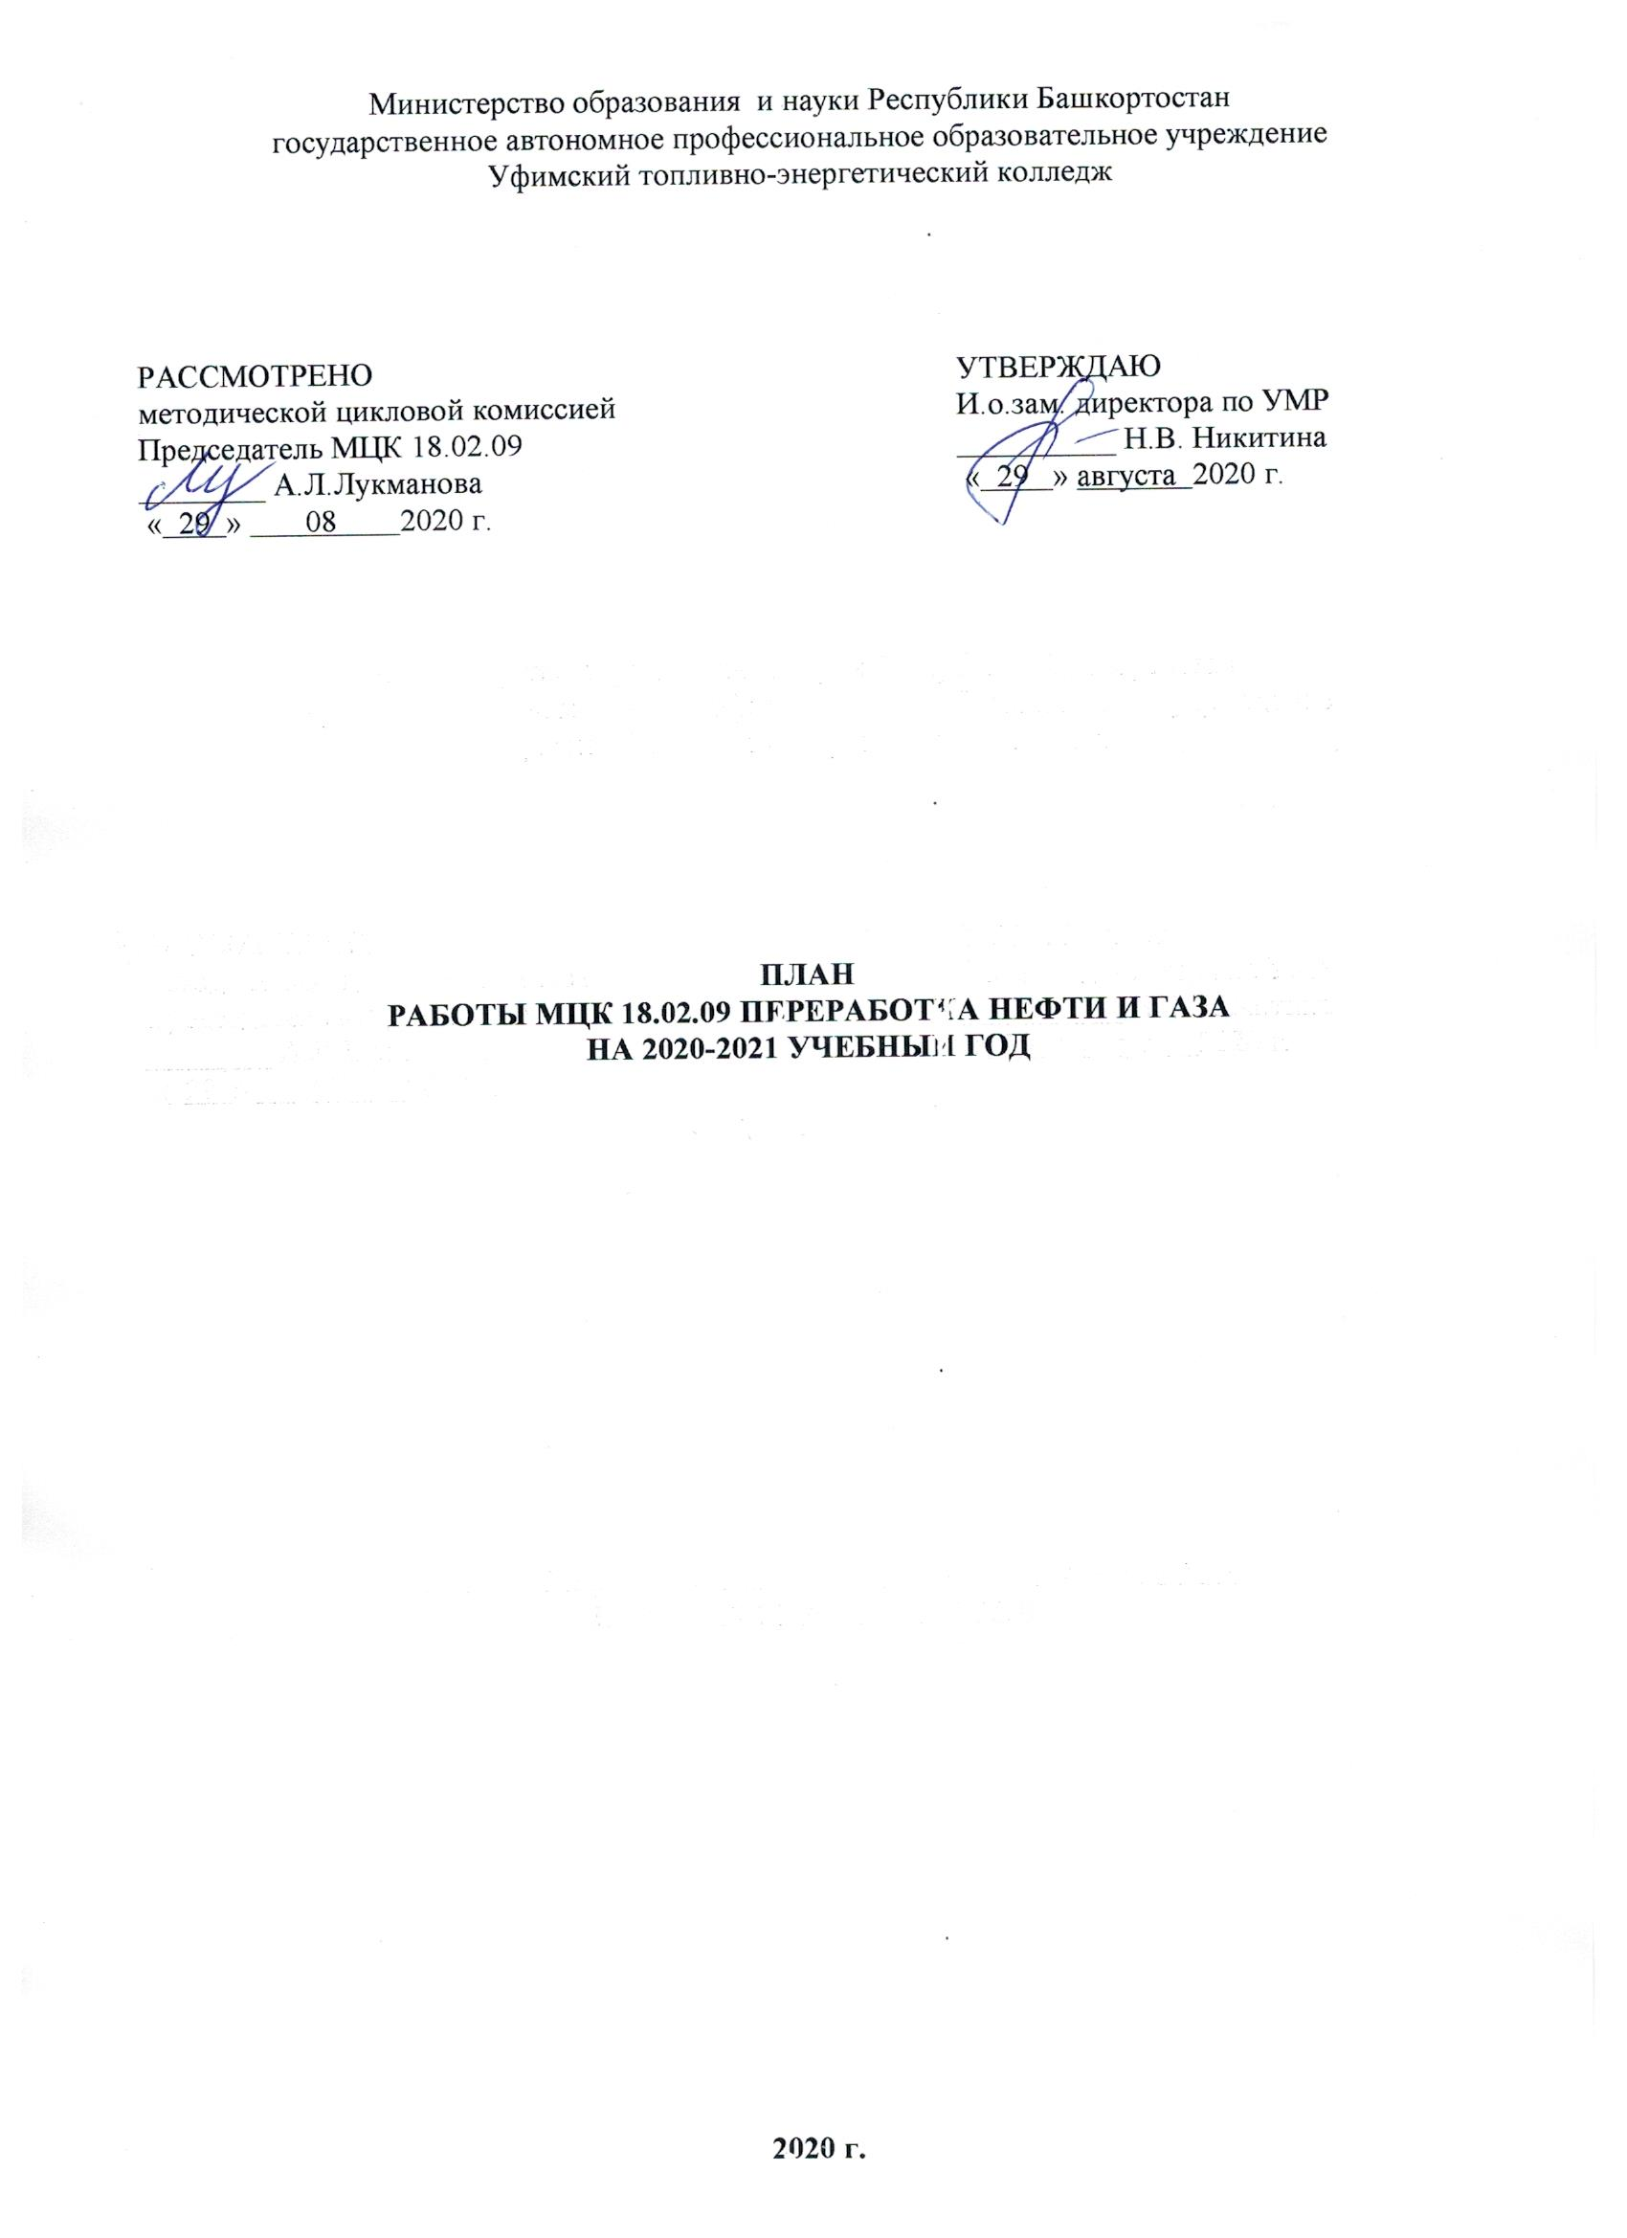

КАЧЕСТВЕННЫЙ СОСТАВ ПРЕПОДАВАТЕЛЕЙ МЦК

№  п/п | Ф.И.О. | образование | Что и когда закон-чил | Пед стаж | Общий стаж | По диплому |  | Дата рождения | Категория | Дата последней аттестации
 |  |  |  |  |  | Специальность | квалификация | Дата рождения | Категория | Дата последней аттестации
 | М.В.  Веснина | высшее | МТИ  1982 г. | 31 | 33 | технология швейных изделий | инженер-технолог | 12.10.1964 | высшая | 2018
 | Л.Р.Дашкина | высшее, кхн | УНИ, 1993 г. | 17 | 27 | Химическая технология топ-лива и углеродных материалов | Инженер химик-технолог | 03.11.1970 | высшая | 2015
 | А.Н.  Зиннатуллина | высшее | УГНТУ  2006 г. | 2 | 21 | Экономика и управление на предприятии (нефтеперерабатывающей и нефте-химической промышленности) | Экономист-менеджер | 16.08.1982 | первая | 2020
 | А.Ф. Салимова | высшее | УГНТУ | 2 | 2 | Управление в технических системах | Магистр | 19.02.1995 | - | -
 | А.Л.  Лукманова | Высшее, к.х.н. | УНИ 1990 г. | 19 | 27 | Основной органический и нефтехимический синтез | Инженер химик-технолог | 16.08.1968 | высшая | 2019
 | Ф.Ш. Хайруллин | высшее | УНИ |  | 40 | Химическая технология топ-лива и углеродных материалов | Инженер химик-технолог | 03.1955 | первая | 2020

ПОВЫШЕНИЕ КВАЛИФИКАЦИИ

№ | Ф.И.О. | Должность/дисциплина ПМ | Название курса ПК | Год окон-чания курсов, место, кол-во часов | Дата, место прохождения стажировки | Планирование курсов по повышению квалификации
 |  |  |  |  |  | 2020 | 2021 | 2022
 | М.В. Веснина | преподаватель  Метрология, стандартизация и сертифика-ция | «Преподавание дисциплины Метрология, стандартизация и сертификация с учётом требований современных ФГОС СПО» | 2019 г.  72 | 2017 г.  АО «Опытный завод Нефтехим»
 | Л.Р. Дашкина | преподаватель  ПМ 02 Ведение технологического процесса на установках I и II категорий | - Профессиональная педагогика и психология в системе среднего профессионального образования»  - «Основы педагогики и психологии в образовании»  - «Психолого-педагогические основы организации учебного процесса в учреждениях СПО в соответствии с требованиями ФГОС СПО» | - ГАУ ДПО Институт развития образования Республики Башкортостан с 02.03.2020 г. по 16.03.2020 г, в объеме 96 часов, № 5350.  - ГАУ ДПО Институт развития образования Республики Башкортостан с 22.05.2017 г. по 27.05.2017 г, в объеме 72 часов, № 13852.  - с 09.01.2018 г. по 26.01. 2018 г. в объеме 24 часа. | октябрь 2019 г,  «ЭЗ Нефтехим» |  |  | АНК «Башнефть»
 | А.Н. Зиннатуллина | ОП 10. Основы экономики, ПМ 04 | «Методическая компетентность преподавателя в соответствии с требованиями профессионального стандарта педагога профессионального обучения, профессионального образования» | ИРО РБ  03.10.2019-09.10.2019 г.  48 ч. | октябрь 2019 г,  «ЭЗ Нефтехим» |  |  | АНК «Башнефть»
 | А.Л. Лукманова | Преподаватель  Процессы и аппараты, ПМ 01, УП 01.01., КП 01.02., МДК 01 | «Психолого-педаго-гические аспекты образовательного процесса в условиях реализации ФГОС» | 2019 г.  72 | октябрь 2019 г,  «ЭЗ Нефтехим» |  |  | АНК «Башнефть»
 | А. Ф. Салимова | Преподаватедь Основы автоматизации ТП, МДК 02 | - | 2020  72 | Июль-август 2020  ПАО АНК «Башнефть» «Башнефть-Уфанефтехим»

ОБЩИЕ ЦЕЛИ И ЗАДАЧИ
МЕТОДИЧЕСКОЙ – ЦИКЛОВОЙ КОМИССИИ
1.1.Подготовка высококвалифицированных техников-технологов для нефтеперерабатывающих производств РФ и РБ.
1.2.Совершенствование профессиональных компетенций преподавателей МЦК 18.02.09 Переработка нефти и газа.

Приоритетные направления развития
ГАПОУ Уфимский топливно-энергетический колледж
на 2020-2021 учебный год

Определить приоритетными направлениями развития ГАПОУ Уфимский топливно-энергетический колледж на 2020-2021 уч.год:
- повышение качества образования, в т.ч. в соответствии с требованиями WorldSkills Russia;
- вовлечение обучающихся и педагогов в движение WorldSkills Russia и конкурсы профессионального мастерства;
- продолжение работы по актуализированным ФГОС и создание условий для проведения демонстрационного экзамена;
- реализация дополнительных образовательных программ для всех категорий населения;
- формирование и совершенствование кадрового потенциала для проведения обучения и оценки соответствующей квалификации по стандартам WSR
- обеспечение условий для получения профессионального образования с использованием дистанционных образовательных технологий
- работа по реализации проекта Современная цифровая образовательная среда и активизация работы, в соответствии с указом президента РФ о цифровой трансформации в образовании
- участие в реализации инновационных образовательных проектов, усиление научно-исследовательской и творческой деятельности преподавателей и обучающихся, обеспечение положительных результатов в республиканских, всероссийских и международных олимпиадах, конкурсах и чемпионатах профессионального мастерства
- развитие системы социального партнерства в условиях инновационного развития колледжа
- обеспечение эффективности работы сайта колледжа, создание информационной прозрачности образовательного процесса
- формирование воспитательной среды, обеспечивающей социальную адаптацию молодежи, высокий уровень гражданственности и патриотичности
- активизация воспитательной работы по вовлечению большого количества обучающихся колледжа в кружковую деятельность, коллективы художественной самодеятельности, спортивные секции.

Педагогическому коллективу:
- обеспечить повышение качества образовательных услуг в условиях внедрения актуализированных ФГОС СПО и реализации Программы развития колледжа.
- продолжить работу по корректировке ППССЗ, рабочих программ УД, ПМ с учетом профессиональных стандартов и требований WorldSkillsRussia.
- совершенствовать работу по созданию внутренней системы мониторинга колледжа и оценки деятельности обучающимися, родителями, социальными партнерами содержания, организации и качества образовательного процесса
- активизировать работу по реализации пилотного проекта «Современная цифровая образовательная среда», разработать обучающие он-лайн курсы по дисциплинам и профессиональным модулям.
- продолжить работу по повышению профессиональной компетентности преподавателей колледжа в соответствии с профстандартами через курсы повышения квалификации (т.ч. он-лайн), стажировки различных уровней, участие в научно-практических и теоретических конференциях, форумах, слетах, через создание оптимальных условий для развития, саморазвития, профессионального самоопределения и творческой самоактуализации личности и пр.
- развивать проектную культуру, усилить научно-исследовательскую и творческую деятельность преподавателей и обучающихся, обеспечить положительные результаты в республиканских, всероссийских и международных олимпиадах и конкурсах, чемпионатах профессионального мастерства обучающихся.
- продолжить работу по созданию в колледже среды социально-психологической и физической комфортности, пропаганде здорового образа жизни; реализации программ по сохранению и укреплению здоровья обучающихся и преподавателей.
Администрации:
- создать условия для проведения промежуточной и итоговой аттестации в форме демонстрационного экзамена
- продолжить работу по реализации сетевого взаимодействия с социальными партнерами, активизации деятельности службы маркетинга и содействия трудоустройству выпускников, объединению образовательного процесса с реальным производством, развитию элементов дуального образования.
- создать условия для организации комфортной рабочего пространства (оборудование рабочих мест, создание психологически комфортного микроклимата и тд)

НАПРАВЛЕНИЯ ДЕЯТЕЛЬНОСТИ МЕТОДИЧЕСКОЙ ЦИКЛОВОЙ КОМИССИИ
- повышение качества образования, в т.ч. в соответствии с требованиями WorldSkills Russia;
- вовлечение обучающихся и педагогов в движение WorldSkills Russia и конкурсы профессионального мастерства;
- формирование и совершенствование кадрового потенциала для проведения обучения и оценки соответствующей квалификации по стандартам WSR
- обеспечение условий для получения профессионального образования с использованием дистанционных образовательных технологий
- работа по реализации проекта Современная цифровая образовательная среда и активизация работы, в соответствии с указом президента РФ о цифровой трансформации в образовании
- участие в реализации инновационных образовательных проектов, усиление научно-исследовательской и творческой деятельности преподавателей и обучающихся, обеспечение положительных результатов в республиканских, всероссийских и международных олимпиадах, конкурсах и чемпионатах профессионального мастерства
- развитие системы социального партнерства в условиях инновационного развития колледжа
- обеспечение эффективности работы сайта колледжа, создание информационной прозрачности образовательного процесса
- формирование воспитательной среды, обеспечивающей социальную адаптацию молодежи, высокий уровень гражданственности и патриотичности
- активизация воспитательной работы по вовлечению большого количества обучающихся колледжа в кружковую деятельность, коллективы художественной самодеятельности, спортивные секции.

ОРГАНИЗАЦИОННЫЕ МЕРОПРИЯТИЯ

 | СОДЕРЖАНИЕ | Срок исполнения | Исполнители
1 | Итоги работы МЦК за 2019-2020 учебный год | 29.08.2020 | Преподаватели МЦК
2 | Утверждение учебно-планирующей документации и задачи на 2020-2021 учебный год | 29.08.2020 | А.Л. Лукманова
2 | Утверждение материалов:  - экзаменационных билетов,  -заданий по дипломному проектированию,  - ФОСов по дисциплинам и КОСов по ПМ. | Ноябрь | А.Л. Лукманова
3 | Утверждение графиков:  -дополнительных занятий,  -открытой недели МЦК,  -консультаций по дипломному проектированию,  -взаимопосещений уроков. | Сентябрь  Сентябрь  Май  Сентябрь | А.Л. Лукманова
4 | Планирование мероприятий:  -открытой недели МЦК  Конкурс «Лучший технолог»  Олимпиада по Метрология и стандартизация  Классный час о специальности для студентов 1 курса спец. 18.02.09  Открытый урок Автоматизация ПП | Май | Преподаватели МЦК
5 | Проверка готовности кабинетов и лабораторий МЦК к работе, учебно-методического обеспечения и разработка планов по обновлению  кабинетов | 31.08.2020 | Преподаватели МЦК
6 | Актуализация, внесение изменений в программу и ФОС ГИА | Октябрь | Преподаватели МЦК

УЧЕБНО – ВОСПИТАТЕЛЬНАЯ РАБОТА

1 | Итоги успеваемости в группах МЦК за 2019-2020 учебный год и активизация профессиональной деятельности педагогов |  |  | 29.08.2020 | Преподаватели МЦК
2 | Итоги практики и взаимодействие учебного и производственного процессов в условиях реализации ФГОС СПО |  |  | Май | Л.Р.Дашкина  А.Л.Лукманова
3 | Анализ успеваемости и посещаемости в группе, мероприятия |  |  | В течении года | Преподаватели МЦК
4 | Оформление портфолио обучающихся |  |  | Апрель | Преподаватели МЦК
5 | Участие во внеурочных и спортивных мероприятиях |  |  | В течении года | Преподаватели МЦК
6 | Выявление обучающихся «зоны риска», планируемая работа |  |  | В течении года | Преподаватели МЦК
7 | Поддержание связи с преподавателями по предметам и родителями для контроля за успеваемостью обучающихся |  |  | В течении года | Преподаватели МЦК
РАБОТА ПО ПОВЫШЕНИЮ ПЕДАГОГИЧЕСКОГО МАСТЕРСТВА
1 |  | Прохождение курсов повышения квалификации, стажировок | В течении года |  |  | Преподаватели МЦК
2 |  | Посещение уроков своих коллег в колледже и других учебных заведениях | В течении года |  |  | Преподаватели МЦК
3 |  | Посещение "Школы педагога "  молодыми преподавателями и преподавателями, не имеющими педагогического стажа | В течении года |  |  | А.Ф.Салимова
4 |  | Участие в работе МЦК | В течении года |  |  | Преподаватели МЦК
5 |  | Выступление на заседаниях МЦК  -Программа ГИА  -Результаты курсового проектирования  -Организация производственной практики | В течении года |  |  | А.Л. Лукманова  Л.Р. Дашкина  А.Н.Зиннатуллина
6 |  | Аттестация преподавателей согласно плану | Октябрь |  |  | Л.Р. Дашкина

МЕТОДИЧЕСКАЯ РАБОТА

1 |  | Пересмотр учебно-методических материалов по ФГОС СПО с учетом дистанционного обучения для работы на платформах Zoom, Googleclass room, WhatsApp | Сентябрь |  | Преподаватели МЦК
2 |  | Пересмотр методических рекомендаций для самостоятельных, практических и лабораторных работ | Сентябрь |  | Преподаватели МЦК
3 |  | Разработка методических рекомендаций по курсовому и дипломному проектированию | В течении года |  | А.Л.Дашкина  А.Л. Лукманова
4 |  | Составление программ ГИА, ФОС ГИА и требований к ВКР (при наличии) | В течении года |  | Преподаватели МЦК
5 |  | Создание электронного учебного пособия, онлайн курсов и др | В течении года |  | Преподаватели МЦК
6 |  | Ознакомление с новой методической литературой | В течении года |  | Преподаватели МЦК
7 |  | Посещение семинаров, лекториев, конференций и педсоветов | В течении года |  | Преподаватели МЦК
8 |  | Участие в конкурсах по методической работе | март |  | А.Ф. Салимова
9 |  | Продолжение работы над УМК дисциплин, ПМ методических материалов (ОП96, МДК 01, МДК 02, МДК 04) | В течении года |  | Преподаватели МЦК
10 |  | Обобщение опыта работы, проведение открытых уроков, мастер классов | май |  | Преподаватели МЦК
11 | Съемка видео ролика |  |  | В течении года |  | Л.Р. Дашкина

РАЗВИТИЕ НАУЧНО- ИССЛЕДОВАТЕЛЬСКОЙ РАБОТЫ, УЧАСТИЕ В ОЛИМПИАДАХ И КОНКУРСАХ ПРЕПОДАВАТЕЛЕЙ И ОБУЧАЮЩИХСЯ

1. | Участие в научно-исследовательской и творческой деятельности преподавателей и обучающихся  Кружок «Экологическая безопасность»  Кружок «Технолог» | В течении года | А.Л.Лукманова  Л.Р.Дашкина
2. | Обеспечение положительных результатов в республиканских, всероссийских и международных олимпиадах и конкурсах, чемпионатах профессионального мастерства обучающихся.  -региональный этап всероссийской конференции НК Роснефть  -Всероссийская олимпиада профессионалиного мастерства по УГС 18.00.00 | Ноябрь  Март | А.Н.Зиннатуллина  А.Л.Лукманова  М.В.Веснина
3. | Участие обучающихся в конкурсах профессионального мастерства «WorldSkills» | Декабрь | Л.Р.Дашкина  М.В.Веснина  А.Л.Лукманова

Председатель МЦК __________А.Л.Лукманова

